Sprachdiplome und Bildungspaten

DELF-Diplome für sprachbegeisterte Schülerinnen und Schüler an der HLUW Yspertal. Im Bildungsfokus stand die NMS Pöchlarn mit ihrem „Öko-Schwerpunkt“ bei den Bildungspaten von der HLUW.

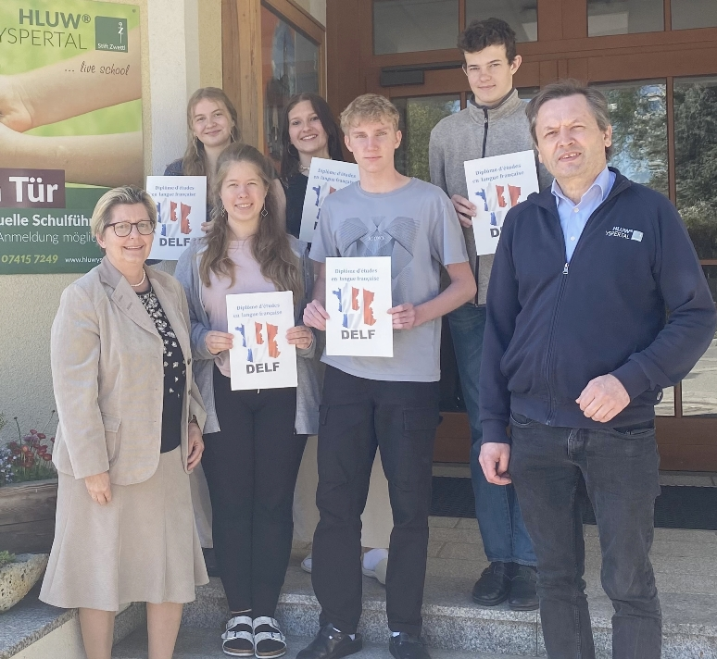
DELF - Sprachdiplom für Umweltexpert*innen an der HLUW im Yspertal. (vlnr) Emma Brandstetter, Lea Cremer, Matthias Temper, Mag. Edith Wernad, Isabella Herforth, Tobias Kieninger und Schulleiter Mag. Gerhard Hackl; Fotos: HLUW Yspertal

Yspertal, Stift Zwettl, Pöchlarn - Die Vielfalt an Zusatzqualifikationen, die an der HLUW Yspertal angeboten werden, der breite umweltbezogene Fächerkanon, viele Praktika und zwei lebende Fremdsprachen bringen wesentliche Vorteile bei der Arbeitssuche. Das Institut Français in Wien bietet sprachbegeisterten Schülerinnen und Schülern alljährlich die Möglichkeit ihre Französischkenntnisse im Rahmen des „DELF SCOLAIRE“ testen zu lassen, um ein international anerkanntes Sprachzertifikat zu erwerben. Die DELF-Zertifikate sind international von öffentlichen und privaten Bildungsinstitutionen, sowie von Privatunternehmen und Wirtschaftskammern anerkannt und erleichtern den Zugang in den beruflichen Bereich.
„Das DELF-Diplom ist eine zusätzliche Qualifikation, die zum Beispiel einen gewissen Vorsprung bei der Bewerbung um ein Ferialpraktikum oder bei der Jobsuche gegenüber den Mitbewerbern ausmachen kann“, so Mag. Edith Wernad die Koordinatorin an der HLUW. Über ihre DELF-Diplome, die mit dem Siegel des französischen Bildungsministeriums versehen sind, freuen sich Isabella Herforth, Tobias Kieninger, Emma Brandstetter, Lea Cremer und Matthias Temper.

Wiederverwertung und Ressourcenschonung – NMS Pöchlarn im Bildungsfokus

Ein besonderer Tag für die Schüler*innen des 2. Jahrgangs der Öko NMS Pöchlarn: Im Rahmen eines innovativen Bildungsprojekts besuchten Schüler*innen der Klasse 3 BUW der Höheren Lehranstalt für Umwelt und Wirtschaft, Privatschule des Zisterzienserstiftes Zwettl mit Sitz im Yspertal ihre jüngeren Kollegen*innen, um ihnen die wichtigen Aspekte der Abfallwirtschaft näherzubringen. Unter der Leitung von DI Hartwig Tischler begann der Nachmittag mit einer einführenden Theorieeinheit zu den Themen Abfalltrennung und Wiederverwertung, bevor er in einen praktischen Teil überging. Die HLUW Schüler*innen zeigten sich als engagierte Bildungspaten, indem sie einen Stationenbetrieb organisierten, der von einem Müllmemorie über Upcycling-Workshops bis hin zum Zerlegen von Elektroschrott reichte. Diese Aktivitäten zielten darauf ab, das Bewusstsein für Umweltthemen zu schärfen und den jüngeren Schüler*innen auf spielerische Weise die Bedeutung einer verantwortungsvollen Abfallwirtschaft nahezubringen. "Es ist faszinierend zu sehen, wie die Schüler*innen durch das direkte Anfassen und Experimentieren ein tieferes Verständnis für die Materialien entwickeln und lernen, die Umweltauswirkungen ihres täglichen Konsums zu hinterfragen", erklärte Mag. Karin Werner, welche die Schüler*innen der HLUW Yspertal nach Pöchlarn begleiten dürfte.

Theorie und Praxis stehen in enger Verbindung

Die Rückmeldungen der Schüler*innen der Öko NMS waren durchwegs positiv. Viele äußerten, dass sie durch die Veranstaltung nicht nur viel gelernt haben, sondern nun auch motiviert sind, ihr Wissen in ihrem Alltag anzuwenden und weiterzugeben. Das Projekt zeigt exemplarisch, wie wichtig die Verbindung von Theorie und Praxis im Bildungsbereich ist und wie durch die Zusammenarbeit unterschiedlicher Bildungseinrichtungen nachhaltige Entwicklung gefördert werden kann. Es dient als Vorbild für zukünftige Kooperationen und unterstreicht die Rolle der Bildung als Schlüsselwerkzeug im Kampf gegen Umweltprobleme.

Anmeldung zum Schulbesuch

Vorbeischauen und mitmachen - Wer gerade eine Neue Mittelschule (NMS) oder eine Unterstufe im Gymnasium besucht und die Reife- und Diplomprüfung (Matura) an einer berufsbildenden höheren Schule mit interessanten, krisensicheren Berufsfeldern absolvieren möchte, ist bei der HLUW Yspertal genau richtig! Für die praktische Ausbildung stehen zahlreiche Labors, ein drei Hektar großes Freigelände mit Schulgarten, Versuchswasserkraftwerk, eine PV-Anlage und Solarversuchsanlagen sowie eine moderne umwelttechnische Laborhalle mit Werkstätten zur Verfügung.
„Für Interessierte ist die Anmeldung zum Schulbesuch jederzeit möglich und wir bieten sehr unkompliziert Schul- und Internatsführungen an. Wir haben in beiden Fachrichtungen für das nächste Schuljahr freie Ausbildungsplätze.“, erklärt Schulleiter Mag. Gerhard Hackl. Schnupperschüler sind herzlich willkommen. Terminfindung für eine Schul- und Internatsführung und Infos telefonisch unter 07415 7249 oder unter: http://www.hluwyspertal.ac.at

Lebendige Privatschule des Stiftes Zwettl in Yspertal

Besonders wichtig ist die geistige und körperliche Fitness. Mit zahlreichen Sportangeboten, von Fußball für Mädchen und Burschen über Volleyball bis hin zum Bogenschießen, Klettern und Fitnessprogrammen wird den Teenagern eine Menge geboten. Ein Drittel der Unterrichtszeit findet in Form von Praktika oder Projekten statt. Projektwochen und Fachexkursionen mit Auslandskontakten, miteinander arbeiten und Spaß haben und gemeinsam coole Freizeitangebote erleben, das alles sorgt für eine lebendige Berufsausbildung. Natürlich gibt es ein Privatinternat für Mädchen und Burschen. Mit umfangreichen Förderangeboten in der Schule und im Internat kann man seine persönliche Fitness steigern. Die Ausbildung schließt man mit der Reife- und Diplomprüfung ab. Damit erlangt man auch die Studienberechtigung. Es besteht auch die Möglichkeit, danach direkt ins Arbeitsleben einzusteigen und um den Ingenieurtitel anzusuchen. Umwelt- und Abfallbeauftragte/er, mikrobiologische/er und chemische/er Laborant/in und Umweltkaufmann/frau sind nur ein paar Beispiele für Berufsmöglichkeiten.

